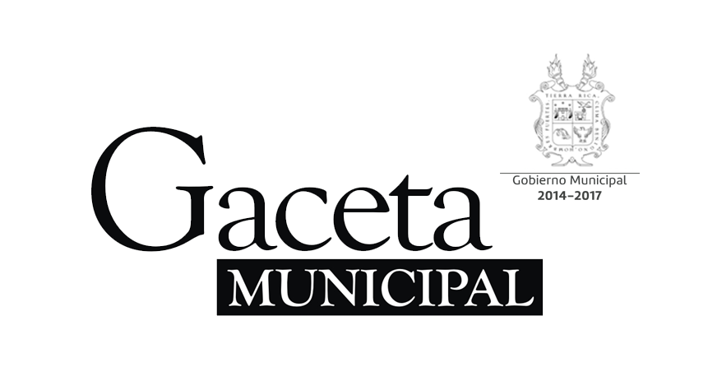

Año 15 Saltillo, Coahuila 10 de febrero de 2014 Número 170

Órgano de difusión oficial del R. Ayuntamiento de Saltillo
Aprobado en Sesión de Cabildo de fecha 26 de enero del año 2000
Revista mensual de febrero
Editor Responsable
Lic. María Alicia García Narro
SECRETARIO DEL
AYUNTAMIENTO
Ing. Isidro López Villarreal

PRESIDENTE MUNICIPAL
DE SALTILLO

Número de Certificado de Reserva al Título en Derecho de Autor:
Número de Certificado de Licitud del Título:
Número de Certificado de Licitud de Contenido:
Domicilio de la Publicación:
Imprenta:
Domicilio:

04-2002-103110163800-102
En Trámite.
En Trámite.
Saltillo, Coahuila.
Imprenta y Comercial Rodríguez
Emilio Castelar No. 518, Zona Centro.
C.P. 25000

SUMARIO
“2014, Año de las y los jóvenes coahuilenses”

ACTA 1432/01/2014 Instalación del Cabildo electo 2014-2017.

ACUERDO 01/02/14Nombramiento dela Secretaria del Ayuntamiento.

ACUERDO 02/02/14Nombramiento del Tesorero Municipal.

ACUERDO 03/02/14Nombramiento del Contralor Municipal.

ACUERDO 04/02/14 Nombramiento de diversos funcionarios.

ACUERDO 05/02/14 Integración de Comisiones de Munícipes.

ACUERDO 06/02/14 Otorgamiento de Poderes.

ACUERDO 07/02/14Otorgamiento de facultades para el área de cobranza y ejecución fiscal.

ACUERDO 08/03/14Se retira numeral nueve del Orden del Día.

ACUERDO 09/03/14Se aprueba no incluir el tema de Asuntos Generales en el Orden del Día.

ACUERDO 10/03/14Iniciativa de Decreto para adicionar un párrafo tercero al artículo 8 de la Constitución Política del Estado de Coahuila.

ACUERDO 11/03/14Autorización al Alcalde para suscribir convenios de colaboración, coordinación y cooperación.

ACUERDO 12/03/14Designación de dos munícipes para integrarse al Consejo Ciudadano de Convivencia y Movilidad Sustentable.

ACUERDO 13/03/14Se otorga poder general para actos de administración.

ACUERDO 14/03/14Se otorga poder para pleitos y cobranzas y actos de administración en materia laboral.

ACUERDO 15/03/14Fusión de las Direcciones de Desarrollo Urbano, Obras Públicas, Ecología, Centro Histórico e Imagen Urbana y Servicios Primarios.

ACUERDO 16/03/14Se aprueba no crearen este momento la Comisión de Atención a Grupos Vulnerables.

ACUERDO 17/03/14Se acuerda enviar a Comisión propuesta de creación de la Comisión de Grupos Vulnerables.

AGUAS DE SALTILLO: Tarifas para el mes de febrero de dos mil catorce.

CERTIFICACIÓN No 0405/2014

LA C. LIC. MARIA ALICIA GARCIA NARRO, SECRETARIA DEL R. AYUNTAMIENTO DE SALTILLO, COAHUILA…………………………………………………………………….…………..

C E R T I F I C A

Que en el libro de Actas de Cabildo que lleva la Secretaría de este R. Ayuntamiento se encuentran asentadas las Actas de Cabildo 1432/01/2014, 1433/02/2014, 1434/03/2014 de fechas 01 las dos primeras y 31de enero, de 2014, las quecontienen los siguientes acuerdos:

.……………………
INSTALACION DEL CABILDO ELECTO 2014-2017.
ACTA 1432/01/2014
El día primero de enero de dos mil catorce, en Sesión Solemne de Cabildo celebrada en las instalaciones del Teatro de la Ciudad Fernando Soler, declarado Recinto Oficial para dicho efecto, el Ing. Isidro López Villarreal toma protesta Legal como Presidente Municipal, y se declara instalado el Ayuntamiento 2014-2017.
………………………….
NOMBRAMIENTO DEL SECRETARIO DEL AYUNTAMIENTO.

A C U E R D O 01/02/14

PRIMERO: Se aprueba el nombramiento de la Lic. María Alicia García Narro, como Secretaria del Ayuntamiento, con fundamento en lo dispuesto por los artículos 104, B), II y 102, II, 5 del Código Municipal para el Estado de Coahuila de Zaragoza.

SEGUNDO: Notifíquese a la Secretaría del Ayuntamiento y a la Dirección de Servicios Administrativos para todos los efectos a que haya lugar.

.…………………………
NOMBRAMIENTO DEL TESORERO MUNICIPAL.

A C U E R D O 02/02/14

PRIMERO: Se aprueba el nombramiento del Tesorero Municipal en la persona del C. Adrián Héctor Ortiz Gámez, con fundamento en lo dispuesto por los artículos 104, B), II y 102, II, 5 del Código Municipal para el Estado de Coahuila de Zaragoza.

SEGUNDO: Notifíquese a la Tesorería Municipal y a la Dirección de Servicios Administrativos para todos los efectos a que haya lugar.

.…………………………
NOMBRAMIENTO DEL CONTRALOR MUNICIPAL.

A C U E R D O 03/02/14

PRIMERO: Se aprueba el nombramiento del Contralor Municipal en la persona del C. Orlando Adalberto García Viesca con fundamento en lo dispuesto por los artículos 102, II, 6 del Código Municipal para el Estado de Coahuila de Zaragoza.

SEGUNDO: Notifíquese a la Contraloría Municipal y a la Dirección de Servicios Administrativos para todos los efectos a que haya lugar.

.…………………………
NOMBRAMIENTO DE DIVERSOS FUNCIONARIOS.

A C U E R D O 04/02/14

PRIMERO: Se aprueba el nombramiento de los funcionarios que en seguida se mencionan, de conformidad con los artículos 104, B), II y 102, II, 5 del Código Municipal para el Estado de Coahuila de Zaragoza:

Para Director de la Policía Preventiva Municipal al Mayor Clemente Yañez Carrillo.

Para Director de Desarrollo Social a Jorge Alberto Leyva García.

Para Director de Atención Ciudadana a José de Jesús González Magallanes.

Para Secretario Técnico a Juan Pablo Valdez Fuentes.

Para Director de Comunicación Social a Zitamar Arellano Trueba.

Para Director de Relaciones Públicas, Giras y Logística a José Alejandro Díaz González.

Para Director de Obras Públicas a Collins Creth Camp Bennet.

Para Director de Desarrollo Urbano a José Antonio Lazcano Ponce.

Para Director de Servicios Primarios a Juan Isidro Aguirre Medina.

Para Director de Ecología a Jorge Candelas Ramírez.

Para Director de Servicios Concesionados a Gilberto Baltazar Navarro Chapa.

Para Director del Desarrollo Integral de la Familia del Municipio de Saltillo a Iván Guerra Lara.

Para Director de Servicios Administrativos a Nicolás Armando Mireles Aguirre.

Para Director de Desarrollo Rural a Román Cepeda Izaguirre.

Para Director de Pensiones a Leonardo Alberto Guerrero Dávila.

Para Director del Instituto Municipal de Cultura a José Guadalupe Palacios Ortiz.

Para Director de Fomento Económico a Juan Carlos Guerra López Negrete.

Para Directora de Turismo a Elisa María Siller García.

Para Director de Saluda Bernardo Dávila Cárdenas.

Para Director del Centro Histórico a Juan Fernando Pérez Charles

SEGUNDO: Notifíquese a la Dirección de Servicios Administrativos, así como a la dirección municipal correspondiente a cada uno de ellos, para todos los efectos a que haya lugar.

.…………………………
INTEGRACION DE COMISIONES DE MUNICIPES.

A C U E R D O 05/02/14

PRIMERO: Se aprueba la integración de Comisiones de Munícipes del R. Ayuntamiento del Municipio de Saltillo, para el período del Gobierno Municipal 2014-2017, de conformidad con lo dispuesto por el artículo 107 del Código Municipal para el Estado de Coahuila de Zaragoza.

SEGUNDO: Las Comisiones se integran de la siguiente forma:

1.- Hacienda, Patrimonio, Cuenta Pública y Gastos Médicos. | Presidente José Ángel Rodríguez Calvillo  Secretaria Laura Guadalupe Herrera Guajardo  Eduardo Ramón de la Peña Padilla y  Bertha Cristina Castellanos Muñoz
2.- Planeación, Urbanismo, Obras Públicas y Centro Histórico. | Presidenta María Mayela Hernández Valdés  Secretario José Luis García de la Peña.  Jorge de la Peña Quintero y  Eduardo Ramón de la Peña Padilla
3.- Bienes Municipales, Equipo No Utilizable y Adquisiciones. | Presidenta Laura Guadalupe Herrera Guajardo  Secretario Jorge de la Peña Quintero  Myrna Laura Gutiérrez Treviño y  Bertha Cristina Castellanos Muñoz
4.- Mercados y Rastro. | Presidenta Nora García Astiazarán  Secretaria Jorge de la Peña Quintero  Roberto Carlos Villa Delgado  Adrián de Jesús Herrera López
5.- Educación. | Presidenta Myrna Laura Gutiérrez Treviño  Secretaria Juana María Calvillo Valdés  María Cecilia Aguirre Garza y  Tomasa Vives Preciado
6.- Seguridad Pública y Tránsito. | Presidente Federico Abraham Tobías Hernández  Secretario Eduardo Ramón de la Peña Padilla  Luis Fernando Aguirre Rodríguez y  Jorge de la Peña Quintero
7.- Espectáculos, Recreación y Deportes. | Presidente Alfredo Martínez Guajardo  Secretario José Luis García de la Peña y  Roberto Carlos Villa Delgado y  María Cecilia Aguirre Garza
8.- Transporte. | Presidente Eduardo Ramón de la Peña Padilla  Secretaria María Oliva Delgado Purón  Myrna Laura Gutiérrez Treviño y  Adrián de Jesús Herrera López
9.- Derechos Humanos, Equidad y Género. | PresidentaDiana Carolina Castillo Díaz  SecretarioTomasa Vives Preciado  María Cecilia Aguirre Garza y  Juana María Calvillo Valdés  Luís Fernando Aguirre Rodríguez
10.- Agua y Saneamiento. | PresidenteJosé Luis García de la Peña  Secretario Adrián de Jesús Herrera López  Nora García Astiazarán y  María Cecilia Aguirre Garza
11.- Ecología y Áreas Verdes | PresidenteMaría Cecilia Aguirre Garza  SecretarioJosé Luís García de la Peña  Nora García Astiazarán y  María Mayela Hernández Valdés
12.-Alcoholes. | PresidenteEduardo Ramón de la Peña Padilla  Secretario José Ángel Rodríguez Calvillo  José Luís García de la Peña y  Alfredo Martínez Guajardo
13.- Desarrollo Rural. | Presidente Roberto Carlos Villa Delgado  SecretariaLaura Guadalupe Herrera Guajardo  José Ángel Rodríguez Calvillo y  Eduardo Ramón de la Peña Padilla
14.- Gobernación y Reglamentos. | Presidente Luis Fernando Aguirre Rodríguez  SecretariaDiana Carolina Castillo Díaz  Myrna Laura Gutiérrez Treviño y  José Ángel Rodríguez Calvillo
15.- Modernización Administrativa y Transparencia. | Presidente Adrián de Jesús López Herrera  SecretarioJorge de la Peña Quintero  Juana María Calvillo Valdés y  José Luís García de la Peña
16.- Servicios Públicos y Panteones. | Presidenta Juana María Calvillo Valdés  Secretaria Laura Guadalupe Herrera Guajardo  Roberto Carlos Villa Delgado y  Federico Abraham Tobías Hernández
17.- Atención a la Juventud. | Presidente Luis Fernando Aguirre Rodríguez  SecretariaMaría Cecilia Aguirre Garza  María Oliva Delgado Purón y  Diana Carolina Castillo Díaz
18.- Salud Pública. | Presidenta Bertha Cristina Castellanos Muñoz  Secretaria Juana María Calvillo Valdés  Myrna Laura Gutiérrez Treviño y  Nora García Astiazarán
19.- Desarrollo Social. | Presidente José Ángel Rodríguez Calvillo  SecretariaJuana María Calvillo Valdés  Nora García Astiazarán y  Federico Abraham Tobías Hernández
20.- Fomento Económico y Turismo. | Presidente Jorge de la Peña Quintero  Secretaria María Oliva Delgado Purón  Nora García Astiazarán y  Diana Carolina Castillo Díaz
21.- Cultura y Rescate de Valores Humanos | Presidenta Tomasa Vives Preciado  Secretario Luis Fernando Aguirre Rodríguez  Juana María Calvillo Valdés y  María Cecilia Aguirre Garza  Federico Abraham Tobías Hernández
22.- Conurbación | Presidenta María Oliva Delgado Purón  Secretaria Laura Guadalupe Herrera Guajardo  Roberto Carlos Villa Delgado y  Diana Carolina Castillo Díaz

.…………………………

OTORGAMIENTO DE PODERES.

A C U E R D O 06/02/14

PRIMERO: Se aprueba el otorgamiento y revocación de poderes en los términos en que han quedado asentados, en consecuencia, se otorga poder a María Alicia García Narro, José Guadalupe Martínez Valero, Roberto Castro Sifuentes, Edgar Reyna Reyna, Héctor Javier Riojas Vázquez, Adrián Héctor Ortíz Gámez, Nicolás Armando Mireles Aguirre y Antonio Guevara Pimentel.

SEGUNDO: Subsiste el poder otorgado en favor de:Elsa María del Pilar Flores Velázquez, Roberto Arizpe Garza y Jorge Alberto Espinoza Cantú.

TERCERO: Se revoca el poder otorgado a los profesionistas que no han sido mencionados anteriormente y que fueron designados mediante los Acuerdos de Cabildo 07/02/10 de fecha 01 de enero de 2010, 16/05/10 de fecha 26 de febrero de 2010 y 10/06/11 de fecha 30 de marzo de 2011.
………………………..
OTORGAMIENTO DE FACULTADES PARA EL AREA DE COBRANZA Y EJECUCIÓN FISCAL.

A C U E R D O 07/02/14

PRIMERO: Se otorga al Tesorero, C.P. Adrian Héctor Ortiz Gámez, al C. Luis Bernardo Gil Pacheco, en el área de fiscalización, notificaciones y ejecución fiscal; así como al José Humberto Pérez Martínez Director de Ingresos del Municipio de Saltillo, así como al C. Carlos Enrique González Sifuentes Director de Egresos, las facultades que el Código Municipal para el Estado de Coahuila de Zaragoza, el Código Financiero para los Municipios del Estado de Coahuila y demás relativos y aplicables, otorgan a las autoridades fiscales en cumplimiento de las obligaciones fiscales, determinación de créditos fiscales, documentos, informes, prácticas, visitas domiciliarias e inspecciones en el domicilio o dependencias de los sujetos pasivos de las relaciones tributarias, verificaciones fiscales, clasificaciones o comprobaciones de toda clase de bienes, allegarse de pruebas para denunciar las posibles comisiones de delitos fiscales, y en general, poder ejercer todas aquellas facultades que sean necesarias para lograr el cumplimiento de las obligaciones fiscales, sin perjuicio de las atribuciones que legalmente tienen las demás autoridades fiscales municipales y de las tareas en que deba intervenir en forma conjunta cada uno de ellos y coordinada con dichas autoridades.

SEGUNDO: Notifíquese a Cobranza y Ejecución Fiscal para todos los efectos a que haya lugar, así como a quienes se les han otorgado las facultades ya mencionadas.
……………………….
SE RETIRA NUMERAL NUEVE DEL ORDEN DEL DIA.
A C U E R D O 08/03/14

ÚNICO: Se aprueba retirar el numeral nueve, del Orden del Día de la Sesión del día de hoy, por lo cual la forma como se encuentra transcrito, ya incluye su eliminación, de manera que el punto nueve actual, corresponde a clausura de la sesión.
………………………

A C U E R D O 09/03/14

ÚNICO: Se aprueba no incluir el tema de Asuntos Generales, en el Orden del Día, siendo en consecuencia aprobado tal y como se contiene transcrito en esta acta de Sesión de Cabildo.
…………………………..
INICIATIVA DE DECRETO PARA ADICIONAR EL PARRAFO 3º AL ARTÍCULO 8 DE LA CONSTITUCION POLITICA DEL ESTADO DE COAHUILA.

A C U E R D O 10/03/14

PRIMERO: Se aprueba emitir voto favorable de este Cabildo respecto de la Iniciativa de Decreto remitida por el H. Congreso del Estado, para adicionar un párrafo tercero al artículo 8°, de la Constitución Política del Estado de Coahuila de Zaragoza.

SEGUNDO: Comuníquese al H. Congreso del Estado para todos los efectos a que haya lugar
………………………….
AUTORIZACION AL ALCALDE PARA SUSCRIBIR CONVENIOS DE COOPERACIÓN, COLABORACION y COORDINACION.

A C U E R D O 11/03/14

ÚNICO: Se autoriza al Alcalde suscribir convenios de colaboración, coordinación y cooperación con los diferentes órdenes de gobierno, federal, estatal y municipal, con universidades públicas y privadas y con instituciones y asociaciones civiles e iniciativa privada, así como con sus instituciones desconcentradas y descentralizadas, para realizar trabajos conjuntos en diversas áreas, con temas de interés común para las partes.
…………………………
DESIGNACION DE DOS MUNICIPES PARA INTEGRARSE AL CONSEJO CIUDADANO DE CONVIVENCIA Y MOVILIDAD SUSTENTABLE.

A C U E R D O 12/03/14

ÚNICO: Se aprueba la designación de dos munícipes para integrarse al Consejo Ciudadano de Convivencia y Movilidad Sustentable, correspondiendo a los Presidentes de las Comisión de Ecología y Áreas Verdes y Transporte.
……………………………
SE OTORGA PODER GENERAL PARA PLEITOS Y COBRANZA AL TESORERO MUNICIPAL.

A C U E R D O 13/03/14

ÚNICO: Se aprueba otorgar poder para el Tesorero Municipal, Poder General para Pleitos y Cobranzas, Poder General para Actos de Administración, Poder Cambiario para abrir y cerrar cuentas bancarias,etc. y Poder para celebrar, modificar, novar y rescindir contratos y convenios, etc. en los términos que han quedado especificados en el cuerpo del punto de que se trata.
……………………………
SE OTORGA PODER PARA PELITOS Y COBRANZA Y ACTOS DE ADMINISTRACION EN MATERIA LABORAL.

A C U E R D O 14/03/14

ÚNICO: Se aprueba otorgar poder para pleitos y cobranzas y actos de administración en materia laboral para los siguientes profesionistas del área de Asuntos Administrativos Lic. Carlos Edmundo García Carrillo y Lic. Enrique Emmanuel González Ortíz y de la Secretaría del Ayuntamiento, Lic. Jorge Isidro Obregón Martínez, en los términos que han quedado asentados en este punto de que se trata.
………………………….
FUSION DE LAS DIRECCIONES DE DESARROLLO URBANO, OBRAS PÚBLICAS, ECOLOGIA, CENTRO HISTORICO E IMAGEN URBANA Y SERVICIOS PRIMARIOS.

“En uso de las facultades que me confieren el artículo 115 de la Constitución Política de los Estados Unidos Mexicanos; los artículos 158-C, 158-N y 158-U fracción II numeral 1 de la Constitución Política para el Estado de Coahuila, de Zaragoza; así como los artículos 102 fracción II numeral 1, 104 inciso B) fracción I, 115, 117, 118 y demás relativos del Código Municipal para el Estado de Coahuila de Zaragoza, me permito someter a la consideración de este R. Ayuntamiento, la autorización para proceder a la fusión de las siguientes dependencias Dirección de Desarrollo Urbano, Dirección de Obras Públicas, Dirección de Ecología, Dirección de Centro Histórico e Imagen Urbana, así como la Dirección de Servicios Primarios, mismas que operarán a través de una Dirección General denominada de Infraestructura y Servicios Públicos.

Lo anterior resulta indispensable como una respuesta a las necesidades propias que exige el constante crecimiento de la población y con lo que se pretende entonces reorganizar dichas dependencias con la finalidad de contar con más recursos humanos y financieros que le permitan atender a la comunidad de forma eficaz y eficiente. Así, al ubicar dentro de una sola Dirección General a cinco dependencias que se encuentran estrechamente relacionadas tanto en el ámbito interinstitucional como en lo que compete a la atención al público en general, se logrará optimizar tiempo y recursos en la tramitación de permisos, licencias, solicitudes y demás procedimientos propios de cada una de las dependencias en comento, al crear una ventanilla única de atención, que cuente con las herramientas necesarias para atender de una manera más oportuna a cada ciudadano que acuda, proporcionándole un trato digno y respetuoso.

Asimismo, se pretende potencializar y ordenar el crecimiento de la ciudad con infraestructura adecuada al desarrollo urbano, al medio ambiente y en general a las necesidades y demandas de la comunidad, implementando servicios públicos integrados de alta calidad, utilizando materiales amigables con el medio ambiente, incentivando el uso de energías renovables, fomentando la creación e implementación de políticas públicas para conservar la imagen urbana del Municipio, entre otras acciones que se pretenden llevar a cabo en beneficio del Municipio y de la comunidad en general.

En el ámbito interinstitucional, se vio la necesidad de unificar las políticas de cada una de las dependencias en comento, esto con la finalidad de contar con una misma misión y visión al ejecutar dichas políticas. En este sentido, es que la reorganización administrativa propuesta, requiere de la creación, modificación o supresión de algunas dependencias, con el fin de establecer bases más claras y transparentes en la atribución de sus funciones y fortalecimiento en el desarrollo institucional. Creando una integración, que permitirá optimizar la estructura organizacional teniendo una sola área administrativa que active la gestión de recursos humanos, materiales, financieros, jurídicos, entre otros.

Además de que existirá una mejor comunicación y relación entre las dependencias que integrarán la Dirección General de Infraestructura y Servicios Públicos, su fusión traerá como consecuencia el fortalecimiento en el manejo eficiente y transparente de la información, así como en el ofrecimiento de trámites y servicios.

En razón de lo anterior, y de acuerdo con el artículo 120 del Código Municipal para el Estado de Coahuila de Zaragoza siendo el Presidente Municipal el jefe de la administración pública municipal, el cual posee las facultades y atribuciones que declaran la Constitución Política de los Estados Unidos Mexicanos, la Constitución Política del Estado de Coahuila de Zaragoza, el Código Municipal para el Estado de Coahuila de Zaragoza, el Reglamento Interior del Ayuntamiento y demás disposiciones legales aplicables, a quien con autorización del Ayuntamiento, y para el despacho de los asuntos que le competen, se faculta para crear, fusionar, modificar o suprimir las dependencias de la administración central de acuerdo a las necesidades del Municipio y a las partidas que para tal efecto le sean aprobadas en el presupuesto de egresos, esto como lo establece el artículo 118 del citado Código Municipal, se solicita a este Honorable Cabildo, la autorización para proceder a fusionar la Dirección de Desarrollo Urbano, Dirección de Obras Públicas, Dirección de Ecología, Dirección de Centro Histórico e Imagen Urbana, así como la Dirección de Servicios Primarios, en la Dirección General de Infraestructura y Servicios Públicos,toda vez que el presupuesto de egresos de este Municipio permite solventar las erogaciones que implicarían la fusión en cuestión,proponiéndose para desempeñar el cargo de Director General de la referida dependenciaal Ing. José Antonio Lazcano Ponce y como Director de Área de Desarrollo Urbano al Arq. Fernando Pérez Charles.”

A C U E R D O 15/03/14

PRIMERO: Con fundamento en lo dispuesto por el artículo 115 de la Constitución Política de los Estados Unidos Mexicanos; los artículos 158-C, 158-N y 158-U fracción II numeral 1 de la Constitución Política para el Estado de Coahuila, de Zaragoza; así como los artículos 102 fracción II numeral 1, 104 inciso B) fracción I, 115, 117, 118 y demás relativos del Código Municipal para el Estado de Coahuila de Zaragoza, se aprueba la fusión de las siguientes dependencias Dirección de Desarrollo Urbano, Dirección de Obras Públicas, Dirección de Ecología, Dirección de Centro Histórico e Imagen Urbana, así como la Dirección de Servicios Primarios, mismas que operarán a través de una Dirección General denominada de Infraestructura y Servicios Públicos.

SEGUNDO: Se nombra para desempeñar el cargo de Director General de la referida dependenciaal Ing. José Antonio Lazcano Ponce y en sustitución del mismo como Director de Área de Desarrollo Urbano al Arq. Fernando Pérez Charles.
…………………………
NO SE APRUEBA INTEGRACION DE COMISION DE ATENCION A GRUPOS VULNERABLES.

A C U E R D O 16/03/14

ÚNICO: Se aprueba no crear en este momento la Comisión de Atención a Grupos Vulnerables.
…………………………
SE ACUERDA ENVIAR A COMISION PROPUESTA DE CREACION DE LA COMISION DE GRUPOS VULNERABLES.

ACUERDO 17/03/14

ÚNICO: Se aprueba turnar a la Comisión de Gobernación y Reglamentos para su análisis correspondiente, la propuesta de crear la Comisión de Atención a Grupos Vulnerables.
……………………………..

AGUAS DE SALTILLO: Tarifas para el mes de febrero de dos mil catorce.

Saltillo, Coahuila a 20 de enero del 2014

LIC. MARIA ALICIA GARCIA NARRO

SECRETARIA DEL R. AYUNTAMIENTO DE SALTILLO
PRESENTE.-

Por este conducto me permito solicitarle, de la manera más atenta, tenga a bien, girar las instrucciones necesarias, a fin de que se publique en la Gaceta Oficial del Municipio, el cuadro anexo, correspondiente a las tarifas para el cobro de los servicios de agua potable y drenaje para el mes de febrero del 2014, lo anterior, de conformidad con lo dispuesto por la fracción X del artículo 126 del Código Municipal y con el fin de dar cumplimiento a lo dispuesto por el artículo 76 de la Ley de Aguas para los Municipios del Estado de Coahuila.

Sin otro particular, agradeciendo sus atenciones, me reitero a sus órdenes para cualquier aclaración a la presente.

A t e n t a m e n t e

Lic. Alejandro Osuna Ruiz-Poveda
Gerente General
(Rúbrica)

Saltillo, Coahuila a 20 de Enero del 2014

LIC. MARIA ALICIA GARCIA NARRO

SECRETARIA DEL R. AYUNTAMIENTO DE SALTILLO
PRESENTE.-

De conformidad con lo dispuesto por los Artículos 1, fracción XXVIII; 4, fracción II; 73, 76 de la Ley de Aguas para los Municipios del Estado de Coahuila se dan a conocer las tarifas para los Servicios de Agua Potable y Drenaje para el mes de febrero del 2014.

Las tarifas para el mes de febrero se regirán de acuerdo al Índice Nacional de Precios al Consumidor de Diciembre del 2013 (publicado el día 09 de Enero del 2014), el cual fué de 111.508 puntos.

Dicho número representa una variación de 0.57 % respecto al índice correspondiente al mes de Noviembre del 2013, que fue de 110.872 puntos.

Estas tarifas no incluyen I.V.A.

Lic. Alejandro Osuna Ruiz-Poveda
Gerente General
(Rúbrica)

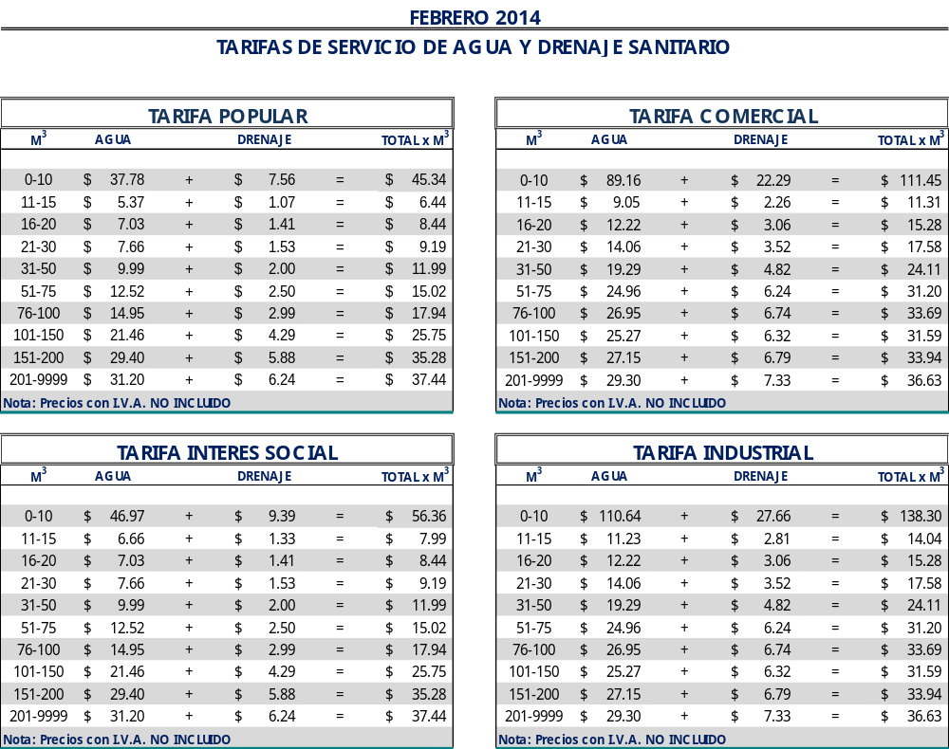

El precio unitario, se multiplica por la cantidad de metros cúbicos

Lic. Alejandro Osuna Ruiz-Poveda
Gerente General
(Rúbrica)

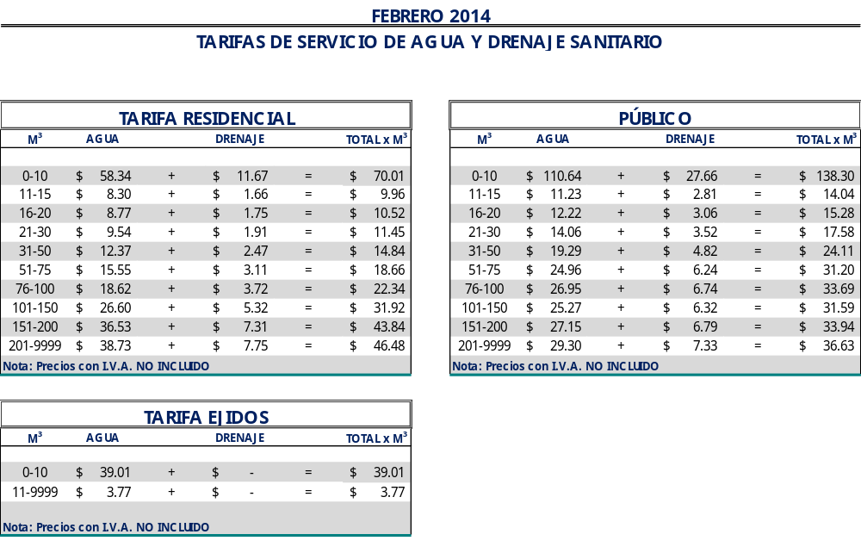

El precio unitario, se multiplica por la cantidad de metros cúbicos.

Lic. Alejandro Osuna Ruiz-Poveda
Gerente General
(Rúbrica)

Saltillo, Coahuila a 20 de enero del 2014

LIC. MARIA ALICIA GARCIA NARRO
SECRETARIA DEL R. AYUNTAMIENTO DE SALTILLO
PRESENTE.-

Adjunto al presente sírvase encontrar anexo que contiene las tarifas del mes de febrero del 2014, para el cobro del servicio de saneamiento de aguas residuales, de conformidad con lo establecido en oficio emitido por la Tesorería Municipal Núm. TMU/003/12 de fecha 09 de enero del 2012 y rubricado por el entonces Tesorero Municipal de esta ciudad de Saltillo, Coahuila.

Sin otro particular, me reitero a sus órdenes para cualquier aclaración a la presente.

A t e n t a m e n t e

Lic. Alejandro Osuna Ruiz-Poveda
Gerente General
(Rúbrica)

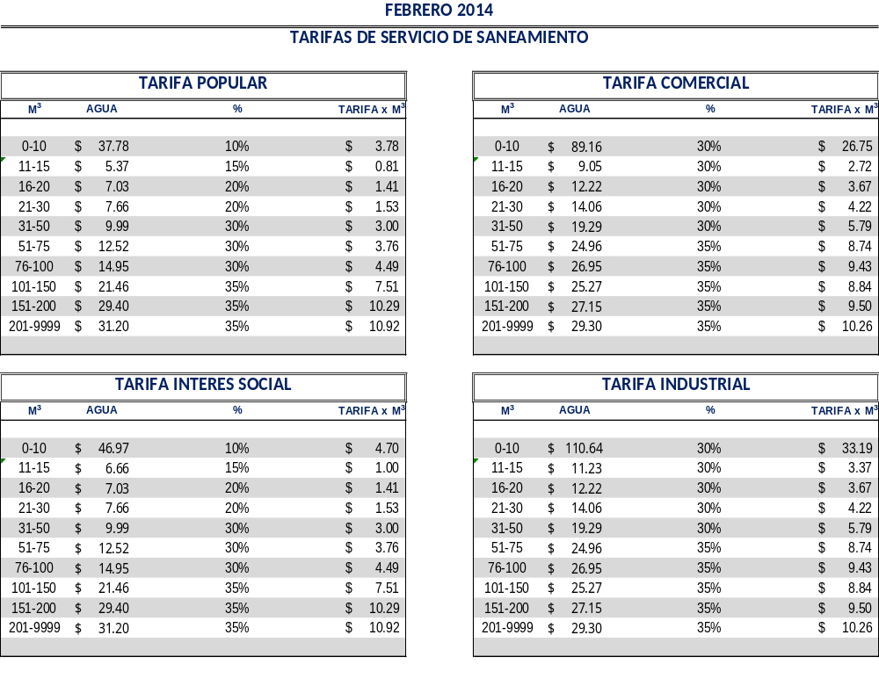

El precio unitario, se multiplica por la cantidad de metros cúbicos

Lic. Alejandro Osuna Ruiz-Poveda
Gerente General
(Rúbrica)

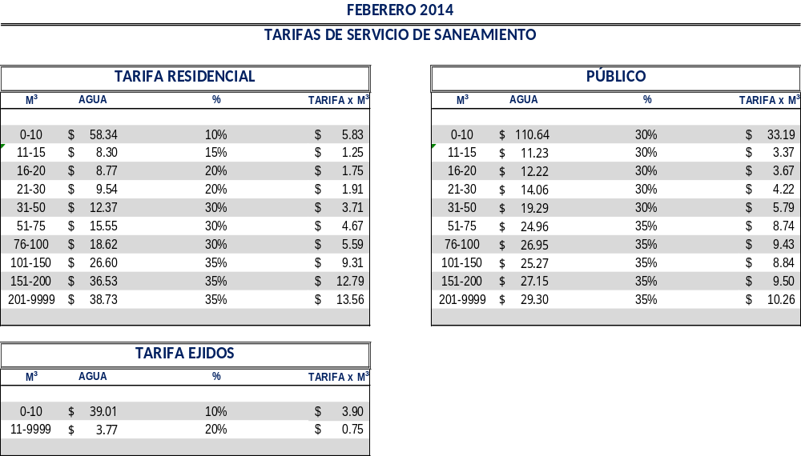

El precio unitario, se multiplica por la cantidad de metros cúbicos

Lic. Alejandro Osuna Ruiz-Poveda
Gerente General
(Rúbrica)

